Ag Guvenligi ve Zararli Yazilim Analiz Sistemi
Ağ Güvenliği ve Zararlı Yazılım Analiz Sistemi

Sümeyye Dile
Bilgisayar Mühendisliği, Kastamonu Üniversitesi, Kastamonu, Türkiye
sumeyyedile23@gmail.com

ÖZET

Özet— Bu çalışmada, ağ trafiğini gerçek zamanlı olarak izleyen ve iki ayrı motorla aynı anda analiz yapabilen bir sistem geliştirdim. Motorlardan biri bilinen zararlı yazılım imzalarını arıyor, diğeri ise anormal trafik desenlerini tespit ediyor. Sistemin çekirdek kısmını C++ ile yazdım, arayüzü ise Python ve customtkinter kütüphanesiyle oluşturdum. Tasarım boyunca dört temel Nesne Yönelimli Programlama (OOP) prensibini uyguladım. Testler, sistemin zararlı payload imzalarını, veri sızıntısı (data exfiltration) girişimlerini ve Komuta-Kontrol (C2) trafiğini düşük gecikmeyle yakalayabildiğini gösterdi.

Anahtar Kelimeler: Ağ Güvenliği, Zararlı Yazılım Analizi, Anomali Tespiti, C++, Python, OOP, Polimorfizm, Payload Inspection, Siber Güvenlik

I. GİRİŞ VE SİSTEMİN AMACI
Son yıllarda ağ saldırıları çok farklı bir boyut kazandı. Eskiden imza güncellemeleri ve güvenlik duvarı kuralları çoğu durumda yeterliydi. Ama artık polimorfik zararlı yazılımlar, sıfırıncı gün açıkları ve fileless saldırılar standart güvenlik önlemlerini kolayca aşabiliyor. Bunu fark edince pasif izlemeden daha fazlasını yapan, trafiği aktif olarak denetleyen bir şey yazmak istedim.
Geliştirdiğim sistem, ağdan geçen paketleri gerçek zamanlı dinliyor ve her paketi aynı anda iki farklı motora gönderiyor. Birinci motor, payload içindeki tehlikeli karakter dizilerini ve komut satırı ifadelerini tarıyor. İkinci motor ise paket boyutlarına bakıyor ve normalden çok büyük olanları şüpheli olarak işaretliyor. Her iki motor da ortak bir soyut sınıftan türetildiği için yeni bir motor eklemek mevcut kodu değiştirmeyi gerektirmiyor.
Bu makalenin geri kalanında tasarım kararlarımı, iki katmanın nasıl haberleştiğini ve testlerden ne çıktığını anlatıyorum. Bölümleri geliştirme sırasında gerçekten karşılaştığım problemler ve bu problemlere bulduğum çözümler üzerine kurdum.

II. MİMARİ TASARIM VE NESNE YÖNELİMLİ YAKLAŞIM
Sistemi üç ana katmandan oluşacak şekilde tasarladım. Birinci katman olan çekirdek motor (core engine), paket yakalama ve analiz işini üstleniyor. İkinci katman olan arayüz (GUI), kullanıcıya anlık geri bildirim veriyor. Üçüncü unsur ise bu iki katman arasında veri taşıyan bir işlem köprüsü (process bridge) görevi görüyor. Aşağıdaki alt bölümlerde bu katmanları OOP açısından nasıl ele aldığımı açıklıyorum.

A. Kapsülleme: Packet Sınıfı
Packet sınıfı tek bir ağ paketini temsil ediyor. Kaynak IP, hedef IP, payload ve paket boyutu gibi alanları private olarak tanımladım. Bu alanlara sadece getter metodları üzerinden erişilebiliyor. Bunu yapmamın sebebi şu: analiz sırasında bu alanlardan biri yanlışlıkla değiştirilseydi, sonuç hatalı çıkabilirdi. Kapsülleme bu riski baştan ortadan kaldırıyor.
Örneğin getPayload() çağrıldığında sınıf sadece o anki payload'u döndürüyor, başka hiçbir şey yapılamıyor. getSize() de aynı şekilde çalışıyor. Bu yaklaşım kodu hem daha güvenli hem de daha okunabilir yapıyor.

B. Soyutlama ve Kalıtım: Analyzer Sınıfı
Her analiz motorunu bağımsız bir nesne olarak tasarlamak istedim. Ama aynı zamanda hepsinin ortak bir arayüz üzerinden çalışması gerekiyordu. Çünkü ileride yeni bir motor eklediğimde mevcut kodun bozulmamasını istiyordum. Bu yüzden Analyzer adında bir soyut temel sınıf oluşturdum. Bu sınıfın tek bir saf sanal metodu var: analyze(const Packet& p). Analyzer türünden doğrudan nesne oluşturulamıyor, sadece ondan türetilen sınıflar kullanılabiliyor. Bu yapı Açık/Kapalı Prensibiyle de uyumlu: yeni bir motor eklemek için sadece yeni bir alt sınıf yazıyorum, var olan hiçbir şeye dokunmuyorum.

C. Polimorfizm: Tek Döngüyle Çok Katmanlı Analiz
Bu tasarımın en büyük avantajı analiz döngüsünde ortaya çıkıyor. main.cpp içinde Analyzer* tipi işaretçilerden oluşan bir liste tutuyorum. Bu listeye hem MalwareAnalyzer hem de AnomalyDetector nesnelerini ekliyorum. Döngü çalışırken her paket listedeki tüm motorlara sırayla gönderiliyor. Hangi metodun çağrılacağını C++'ın sanal fonksiyon tablosu (vtable) çalışma zamanında otomatik olarak belirliyor. Yani if (isMalwareEngine) { ... } else { ... } gibi bir şey yazmama hiç gerek kalmıyor. Yeni motor eklemek istediğimde sadece listeye dahil ediyorum. Test sırasında fark ettim ki bir motorda yaptığım değişiklik diğerini hiç etkilemiyordu. Bu, hata ayıklamayı çok kolaylaştırdı.
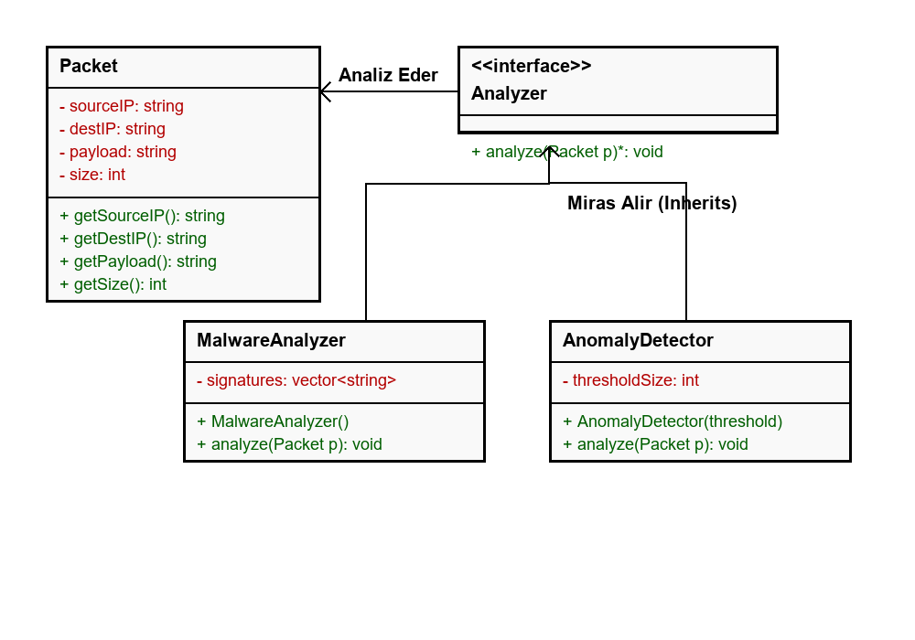
Şekil 1. UML sınıf diyagramı: Analyzer, MalwareAnalyzer ve AnomalyDetector ilişkileri.

III. DEFANSİF GÜVENLİK VE ANOMALİ TESPİTİ ENTEGRASYONU
A. Zararlı Yazılım Analiz Motoru
MalwareAnalyzer sınıfı her gelen paketin payload'ını önceden hazırladığım bir imza listesiyle karşılaştırıyor. Bu listeyi gerçek saldırılarda sık karşılaşılan desenlere bakarak oluşturdum. Mantık olarak Snort gibi araçlara benziyor ama çok daha sade ve odaklı bir şekilde uygulandı.
Kontrol ettiğim imzalar şunlar: cmd.exe ve powershell, Uzaktan Kod Çalıştırma (Remote Code Execution) girişimlerinde sık görünüyor. base64_decode ve eval( ise gizlenmiş zararlı kod ya da betik enjeksiyonu denemelerinin tipik belirtisi. /etc/passwd ve /etc/shadow, Linux sistemlere yönelik Yerel Dosya Dahil Etme (Local File Inclusion) saldırılarında hedeflenen dosyalar. Bir eşleşme bulunduğunda sistem kaynak IP, hedef IP, eşleşen imza ve zaman damgasını içeren bir uyarıyı stdout'a yazıyor. Python arayüzü bunu gerçek zamanlı olarak yakalayıp ekranda gösteriyor. Başta log dosyasına yazmayı düşündüm ama stdout kullanmak iki katman arasındaki iletişimi çok daha basit tuttu.

B. Anomali Tespit Motoru
AnomalyDetector motoru, makine öğrenmesi sistemlerindeki istatistiksel sapma analizini kural tabanlı bir yaklaşımla taklit ediyor. Temel mantık şu: normal trafik genellikle belirli bir boyut aralığında kalıyor. Çok büyük paketler ise veri sızıntısı ya da DNS tünelleme gibi saldırılara işaret edebilir.
Şu an eşik değerini 1.000 bayt olarak belirledim. Bu değeri aşan her paket anomali olarak işaretleniyor ve kaynak/hedef IP bilgileriyle raporlanıyor. Sabit bir eşik kullanmak basit ama yeterli değil, bunu biliyorum. İleride bunu geçmiş trafik verisinden öğrenen dinamik bir modelle değiştirmeyi planlıyorum.
Aşağıda iki motorun gerçek zamanlı çıktılarını gösteren arayüz ekran görüntüleri yer alıyor.
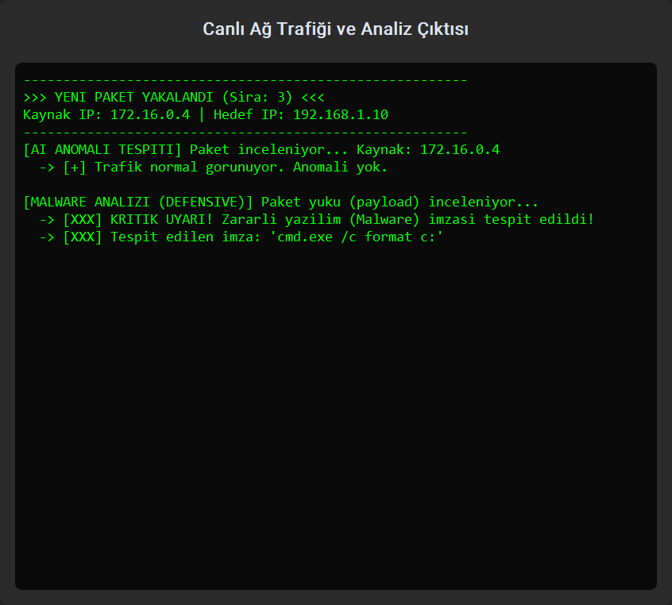
Şekil 2. MalwareAnalyzer motorunun tespit çıktısı — gerçek zamanlı log paneli.
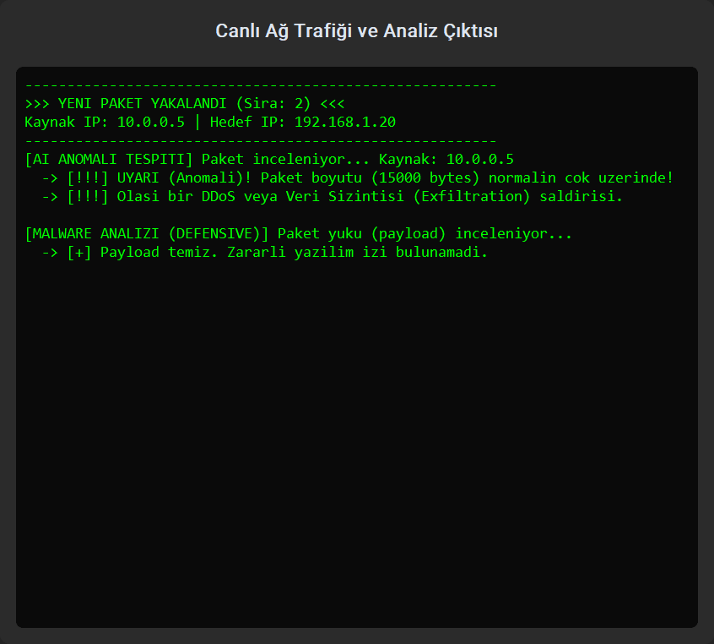
Şekil 3. AnomalyDetector motorunun eşik aşımı uyarıları.

IV. ÇOKLU DİL ENTEGRASYONU: C++ ÇEKİRDEK VE PYTHON ARAYÜZ
A. Neden İki Farklı Dil?
Projeyi tek bir dilde yazabilirdim ama planlama sürecinde C++ ve Python'ın birbirinden farklı şeylerde çok daha iyi olduğunu anladım. C++, doğrudan bellek yönetimi sunuyor, çöp toplayıcı içermiyor ve işletim sistemi çekirdeğine yakın çalışabiliyor. Ağ paketi yakalama gibi gecikmenin önemli olduğu işler için bu özellikler vazgeçilmez. Python ise arayüz geliştirme ve asenkron olay yönetiminde çok daha pratik.
Bu yüzden iki katmanlı bir yapı benimsedim. C++ ile derlenen çekirdek motor bir yürütülebilir dosya (.exe) olarak çalışıyor. Python katmanı bu süreci arka planda başlatıyor ve çıktılarını gerçek zamanlı olarak okuyor.

B. Asenkron İletişim Mekanizması
Python tarafında subprocess.Popen ile C++ sürecini başlatıyorum. stdout=subprocess.PIPE parametresiyle sürecin çıktısı doğrudan Python'a yönlendiriliyor. Burada doğrudan stdout.readline() çağırsaydım sorun çıkardı. Okuma tamamlanana kadar ana iş parçacığı bloke olur ve GUI donardı.
Bunu çözmek için stdout okuma işlemini ayrı bir threading.Thread içine taşıdım. Arka plan iş parçacığı C++ çıktısını satır satır okuyor ve her satırı self.after(0, ...) ile GUI'ye iletiyor. Bu yöntem thread-safe olduğundan customtkinter'ın olay döngüsüyle çakışma yaratmıyor.
İki katman arasındaki iletişim protokolü olarak stdout akışını seçtim. Paylaşımlı bellek ya da soket tabanlı IPC kullanmak gereksiz karmaşıklık katardı. Ayrıca C++ tarafındaki her uyarı belirli bir formatta üretildiği için Python tarafında ayrıştırmak çok kolay oluyor.
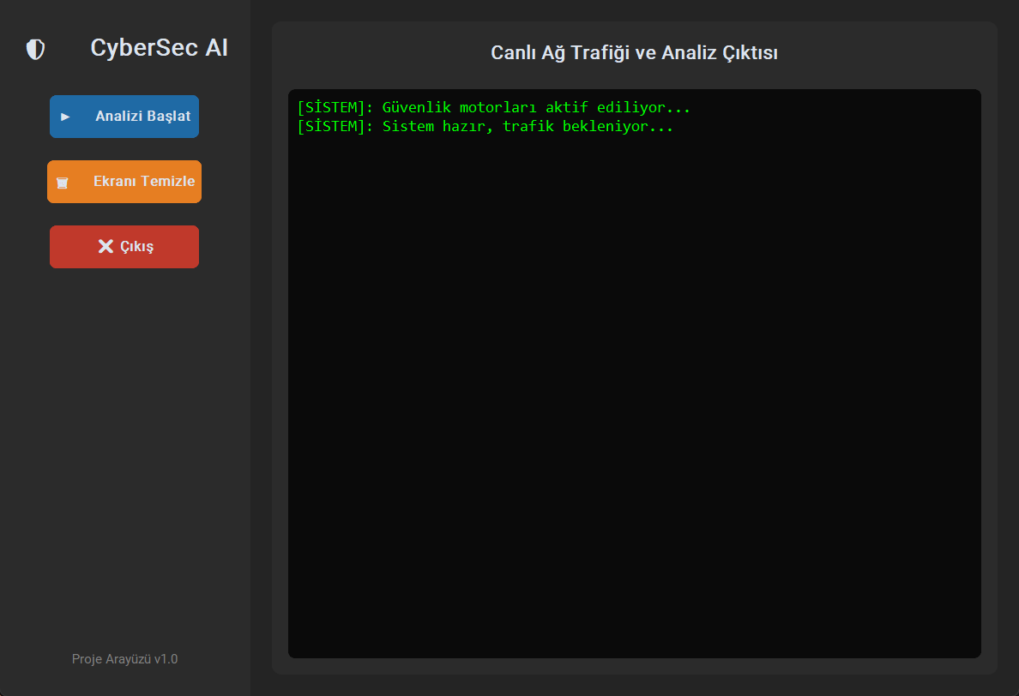
Şekil 4. Python arayüzünün genel görünümü — karanlık tema, başlat/durdur kontrolleri ve canlı log paneli. 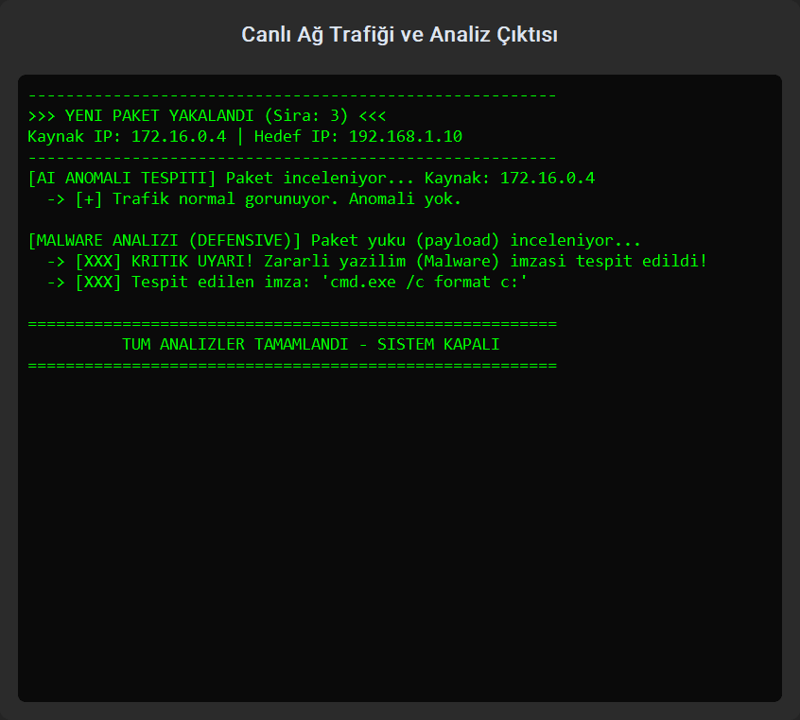
Şekil 5. Arayüz detayı — gerçek zamanlı uyarı bildirimleri ve sistem durum göstergesi.

V. TEST VE DEĞERLENDİRME
Sistemi test etmek için elle oluşturduğum paketler kullandım. Zararlı yazılım motorunu test ederken payload içinde cmd.exe, base64_decode ve powershell gibi ifadeler barındıran paketler hazırladım. Her denemede motor doğru imzayı buldu ve doğru kaynak/hedef IP bilgisiyle birlikte raporladı.
Anomali dedektörü için hem eşiğin altında hem de üzerinde boyutlarda paketler gönderdim. 1.000 baytın altındakiler hiçbir uyarı üretmedi, beklediğim gibi. Üzerindekiler ise anında anomali kaydına dönüştü. Hiç yanlış alarm (false positive) görmedim. Ama bunların hepsini simüle edilmiş bir ortamda yaptığımı belirtmeliyim. Gerçek trafik üzerinde daha kapsamlı testler yapmak gerekiyor.
Performans açısından C++ motoru çok hızlı çalıştı. Arka plan iş parçacığı stdout'u okurken GUI'de hiç donma ya da gecikme yaşanmadı. Bu da asenkron tasarım kararının doğru olduğunu gösterdi.

VI. SONUÇ VE GELECEK ÇALIŞMALAR
A. Sonuç
Bu projede ağ trafiğini gerçek zamanlı izleyen, imza tabanlı zararlı yazılım tespiti ile anomali analizini aynı anda yürütebilen çok katmanlı bir sistem tasarladım ve geliştirdim. C++ çekirdek motoru ile Python arayüzünü bir arada kullanmak, her katmanın kendi güçlü yönünden yararlanmasını sağladı. Kapsülleme, soyutlama, kalıtım ve polimorfizmin hepsini gerçekten kullandım. Bu da sistemi hem genişletmesi hem de test etmesi daha kolay bir yapıya kavuşturdu.
Bu projenin bana en büyük katkısı OOP kavramlarını teoriden pratiğe taşımak oldu. İki motoru ortak bir arayüz altında toplamak başta gereksiz bir ekstra iş gibi göründü. Ama ilk testin ardından yeni bir imza eklemek ya da eşik değerini değiştirmek ne kadar kolaylaşmıştı, bunu görünce bu tasarım kararının ne kadar doğru olduğunu anladım.

B. Gelecek Çalışmalar
En öncelikli hedefim anomali dedektöründeki sabit eşik değerini Makine Öğrenmesi modelleriyle değiştirmek. Isolation Forest ya da LSTM tabanlı bir yaklaşım gerçek trafik üzerinden öğrenerek çok daha az yanlış alarm üretebilir. Bunların yanı sıra planladığım diğer geliştirmeler şunlar:

• WinPcap ya da Npcap entegrasyonuyla fiziksel ağ arabirimi üzerinden gerçek zamanlı ham paket yakalama.
• Wireshark uyumlu .pcap dosyalarının çevrimdışı analizine olanak tanıyan toplu işlem modu.
• Çok iş parçacıklı (multi-threaded) çekirdek motor ile omurga ağlarında performans testleri.
• CEF/Syslog protokolü üzerinden Splunk ya da Elastic SIEM gibi platformlarla entegrasyon.
• Derin öğrenme tabanlı payload sınıflandırmasıyla imza listesinin sınırlılıklarının aşılması.

KAYNAKÇA (REFERENCES)
[1] B. Schneier, Secrets and Lies: Digital Security in a Networked World. New York: Wiley, 2000.
[2] S. Axelsson, "Intrusion detection systems: A survey and taxonomy," Technical Report 99-15, Chalmers Univ., Goteborg, Sweden, 2000.
[3] M. Roesch, "Snort: Lightweight intrusion detection for networks," in Proc. 13th USENIX Systems Administration Conf. (LISA), 1999, pp. 229-238.
[4] C. Kruegel and G. Vigna, "Anomaly detection of web-based attacks," in Proc. 10th ACM CCS, 2003, pp. 251-261.
[5] B. Stroustrup, The C++ Programming Language, 4th ed. Upper Saddle River, NJ: Addison-Wesley, 2013.
[6] E. Gamma, R. Helm, R. Johnson, and J. Vlissides, Design Patterns: Elements of Reusable Object-Oriented Software. Reading, MA: Addison-Wesley, 1994.
[7] Python Software Foundation, "subprocess - Subprocess management," Python 3.x Documentation, 2024. [Online]. Available: https://docs.python.org/3/library/subprocess.html
[8] R. Lippmann et al., "The 1999 DARPA off-line intrusion detection evaluation," Computer Networks, vol. 34, no. 4, pp. 579-595, 2000.
[9] T. Ristenpart et al., "Network intrusion detection: An analyst handbook," IEEE Security & Privacy, vol. 8, no. 1, pp. 34-41, Jan./Feb. 2010.
[10] A. Tanenbaum and D. Wetherall, Computer Networks, 5th ed. Upper Saddle River, NJ: Prentice Hall, 2011.

